Sistema de Gerenciamento de Estoque

**Equipe responsável**:

Erick Gabriel Nunes Vieira => Full-Stack ().

John Emerson Ferreira Regis Filho => Full-Stack (1710019185).

Leonardo Gomes Lobo => Full-Stack (1710018052)

Wendell Henrique Da Silva Moraes => Full-Stack (1710018825)

|  |
| --- |
| **01**. **Identificação do Serviço Solicitado** |

**Título**: Sistema Gerenciamento de Produtos em Locais com Armazenamento de Estoques.

* **Conceituação Geral (Objetivos):** A empresa quer ter melhor controle sobre os produtos que estão sendo armazenados. Mostrando dados sobre os funcionários que tem acesso a esse sistema e os referentes produtos, na qual apresenta dados como quantidade.
* **Problemas relatados pelo usuário:** Falta de monitoramento sobre os produtos tanto para saída do estoque quanto para entrar do mesmo. Cadastro dos funcionários que tem acesso específico ao sistema de forma mais precisa tanto para adicionar novos e remover caso necessário.
* **Necessidades do usuário:** Poder ter dados dos produtos e dos Funcionários de forma mais precisa informatizando esse processo removendo a necessidade de utilizar papeis para documentar esses dados e uma pesquisa mais precisa, dessa forma otimizando o tempo para o serviço.
* **Responsável pelo levantamento:** Leonardo Gomes Lobo, Wendell Henrique Da Silva Moraes.

|  |
| --- |
| **02**. **Levantamento de Recursos do Projeto** |

* **Tecnológicos:**

|  |  |  |
| --- | --- | --- |
| **DESCRIMINAÇÃO** | **QUANT.** | **PLATAFORMA** |
| **Software / Tecnologias** |  |  |
| **Tecnologias para WEB (JavaScript, PHP) (Angular).** | **01** | **Windows 10** |
| **Sistema Operacional Cliente (Windows 10 - Desktop)** | **01** | **Windows 10** |

* **Cronograma Inicial:**

**Legenda:**

|  |  |
| --- | --- |
| **Análise, planejamento e especificação.** |  |
| **Projeto, modelagem, construção e testes (Iterações)** |  |
| **Implantação/treinamento** |  |

|  |  |  |  |
| --- | --- | --- | --- |
| **Cronograma estabelecido para o projeto de software** | | | |
| **Maio / 2019** | | **Junho / 2019** | |
| **Levantamento de requisitos do sistema / Construção dos casos de uso e do diagrama de classes / Desenvolvimento do sistema** | | **Adaptação / Manutenção / Ajustes / Desenvolvimento do Sistema / Análise do Sistema (Alterações/Modificações), Iteração com novas funcionalidades.** | |
| **1 / 2 semanas** | **1 / 2 semanas** | **1 / 2 semanas** | **1 / 2 semanas** |
|  |  |  |  |
|  |  |  |  |
|  |  |  |  |
|  |  |  |  |

|  |
| --- |
| **03**. **Definição do Sistema** |

A equipe Novidade Nova Deve Desenvolver um sistema que gerencie funcionários que tem acesso ao gerenciamento do estoque do local, na qual tem a possibilidade de adicionar e remover produtos, além disso eles podem listar esses produtos. Existe também um usuário mais especifico que tem a possibilidade de adicionar e remover Funcionários para ter acesso a esse sistema. A listagem dos funcionários que usam esse sistema pode ser mostrada caso solicitado também.

|  |
| --- |
| **3.1**. **Cliente Alvo** |

Setor que tem funcionários presente na parte de estoque da empresa. Tais como: Gerentes e funcionários que podem adicionar e remover produtos.

|  |
| --- |
| **3.2. Levantamento de Requisitos (Funcionais)** |

|  |  |  |
| --- | --- | --- |
|  | **R1** | Manter Funcionários |
|  | **R2** | Efetuar login |
|  | **R3** | Adicionar/Remover Funcionários |
|  | **R4** | Manter Produtos |
|  | **R5** | Adicionar/Remover Produtos |
|  | **R6** | Listar produtos |
|  | **R7** | Listar produtos com menor quantidade |
|  | **R8** | Listar produtos com maior quantidade |
|  | **R9** | Listar funcionários |

|  |
| --- |
| **3.3.** **Requisitos não-funcionais.** |

|  |  |  |
| --- | --- | --- |
| **Atributo** | **Detalhes ou condição limite** |  |
| Dados dos funcionários criptografados | Requisito Segurança - Dados dos usuários devem estar criptografado quando estiverem no Bando De Dados |  |
| Listar menor que 2 segundos | Requisito Desempenho - Qualquer dado que deve ser mostrado aos funcionários devem carregar e estar listado em menos de 2s |  |
| Pouco cliques | Requisito Usabilidade - O Sistema deverá ter no máximo 3 botões para efetuar uma tarefa |  |

|  |
| --- |
| **3.4**. **Descrição das Use-Cases** |

* ***Caso de Uso*: (R1) Listar Produtos.**

*Atores*: Funcionário.

*Descrição*: Este procedimento consiste em realizar listagem dos produtos para o funcionário.

*Referência*: R1, R2.

* ***Caso de Uso*: (R2) Efetuar login.**

*Atores*: Funcionário.

*Descrição*: Este procedimento consiste realizar a autenticação dos funcionarios no sistema com login e senha.

*Referência*: R2.

* ***Caso de Uso*: (R3) Adicionar/Remover Funcionários.**

*Atores*: Funcionário.

*Descrição*: Este procedimento consiste em realizar o acréscimo/remoção de funcionários, mas apenas alguns funcionarios privilegiados com nível de acesso maior podem efetuar esse procedimento.

*Referência*: R3, R2, R5.

* ***Caso de Uso*: (R4) Adicionar/Remover Produtos.**

*Atores*: Funcionário.

*Descrição*: Este procedimento consiste em cadastrar/remover os produtos do sistema.

*Referência*: R4, R2, R1.

* ***Caso de Uso*: (R5) Listar funcionários.**

*Atores*: Funcionário.

*Descrição*: Este procedimento consiste em listar todos os funcionarios que tem acesso ao sistema.

*Referência*: R5, R2.

* ***Caso de Uso*: (R6) Listar produtos com menor quantidade.**

*Atores*: Funcionário.

*Descrição*: Este procedimento consiste em realizar a listagem dos produtos com menor quantidade.

*Referência*: R6, R1, R2.

* ***Caso de Uso*: (R7) Listar produtos com maior quantidade.**

*Atores*: Funcionário.

*Descrição*: Este procedimento consiste em realizar a listagem dos produtos com maior quantidade.

*Referência*: R7, R1, R2.

**3.5. Diagrama de Use-Cases**

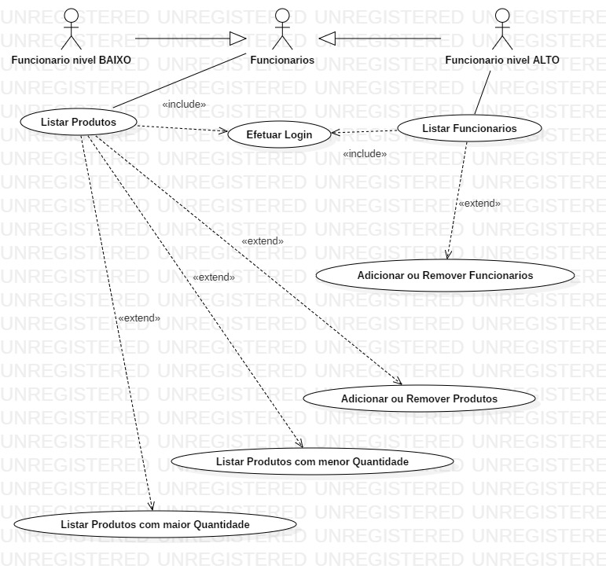

**06**. **Diagrama de Classes Modelo**

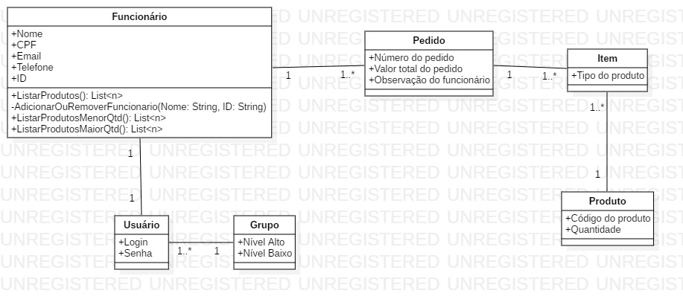

|  |
| --- |
| **7. Conclusão** |

O referido sistema foi desenvolvido utilizando a arquitetura Componentes (Angular), através da linguagem de programação Javascript e PHP. Ambiente de desenvolvimento phpstorm– Plataforma Windows 10, além da aplicação e uso do processo de desenvolvimento de software Trello e aplicação de padrões de projeto e técnicas de modelagem OO com UML.